Отчёта по лабораторной работе 6

Операционные системы

Гомес Лопес Теофания

Содержание

# 1 Цель работы

Приобретение практических навыков взаимодействия пользователя с системой по средством командной строки.

# 2 Задание

1. Определить полное имя домашнего каталога.
2. Выполнить некоторые действия.
3. Определить опции команды с помощью man.
4. Использовать команду history.

# 3 Выполнение лабораторной работы

## 3.1 Определение полного имени домашнего каталога.

Для определения полного имени каталога я использую команду pwd. Выводится, что я в домашнем каталоге

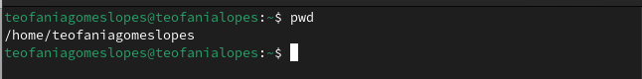

Рис. 1: Команда pwd

## 3.2 Выполнение некоторых действиях.

Далее с помошью cd я перехожу в каталог /tmp и вывожу на экран содержимое каталога с помощью ls:

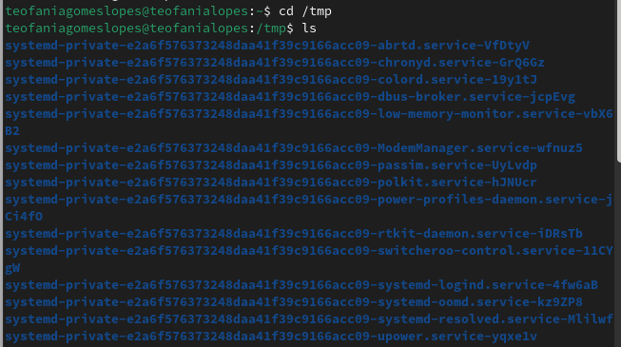

Рис. 2: Каталог /tmp

Вывожу на экран содержимое каталога с помощью ls -l, чтобы вывести на экран подробную информацию о файлах и каталогах (тип файла, право доступа, число ссылок, владелец, размер, дата последней ревизии, имя файла или каталога.):

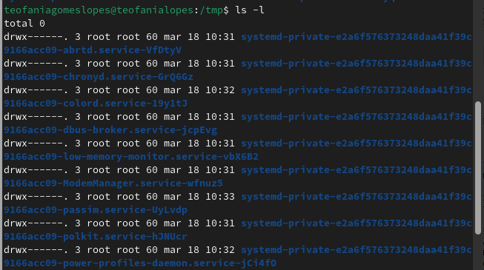

Рис. 3: Содержаемое /tmp

Вывожу на экран содержимое каталога с ls -F, для получение информацию о типах файлов (каталог, исполняемый файл, ссылка):

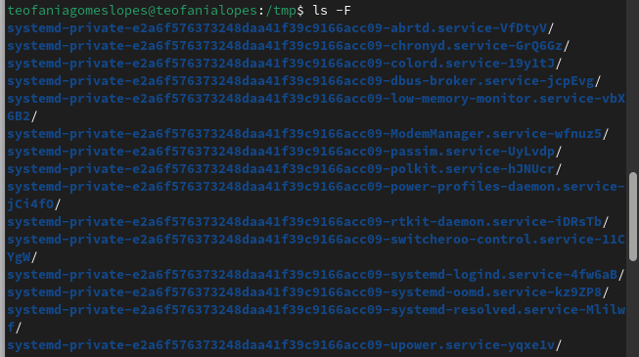

Рис. 4: Тип файлы

Вывожу на экран содержимое каталога с ls -a, чтобы отобразить скрытых от просмотра файлов:

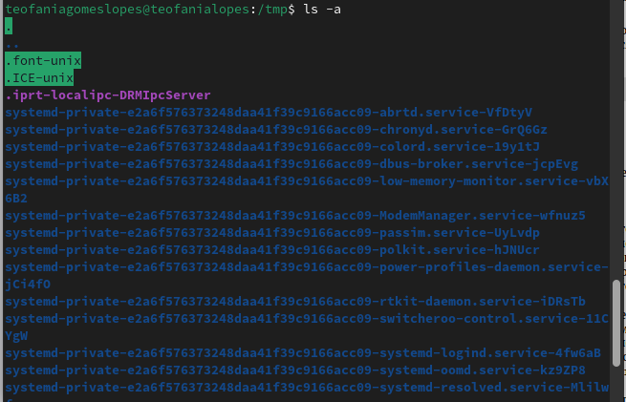

Рис. 5: Скрытые файлы

Я перехожу в каталог /var/spool/ и вывожу на экран содержимое каталога с помощью ls. Вижу, что в нем есть подкаталог cron:

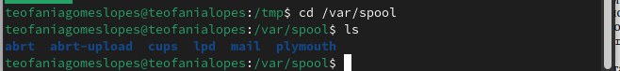

Рис. 6: Нахождение подкаталркга

Перехожу в домашний каталог и вывожу содержиемое с помощью ls -l. Видно, что mwakutaipa является владельцем файлов и подкаталогов:

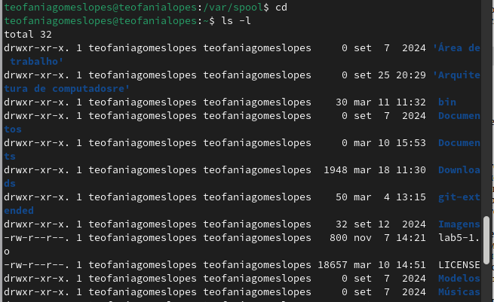

Рис. 7: владельца файлов

В домашнем каталоге создаю новый каталог с именем newdir и в этом же каталоге создайте новый каталог с именем morefun одной командой. Далее использую ls, чтобы проверять:

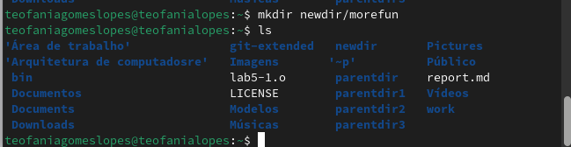

Рис. 8: Создание newdir и morefun

Создаю одной командой еще три новых каталога с именами letters, memos, misk и проверяю создание:

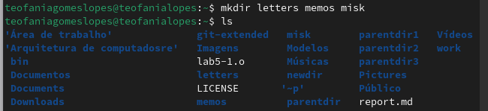

Рис. 9: Создание letters, memos, misk

Удаляю эти каталоги одной командой rmdir и проверяю:

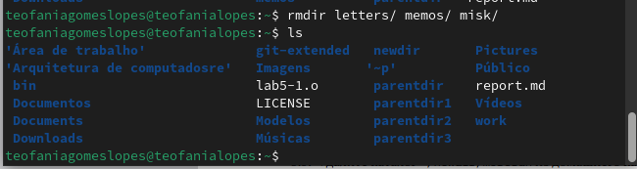

Рис. 10: Удаление letters, memos, misk

Удаляю каталог ~/newdir/morefun из домашнего каталога и проверяю, был ли каталог удалён:

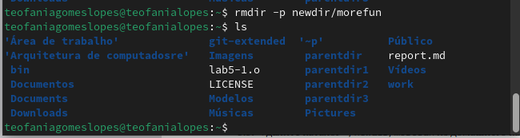

Рис. 11: Удаление ~/newdir/morefun

## 3.3 Определение опции команды с помощью man.

С помощью команды man определяю, какую опцию команды ls нужно использовать для просмотра содержимое не только указанного каталога, но и подкаталогов, входящих в него. Это является опцией -R:



Рис. 12: опция ls для просмотра содержимое

Определяю набор опций команды ls, позволяющий отсортировать по времени последнего изменения выводимый список содержимого каталога с развёрнутым описанием файлов. Это является опцией -с:

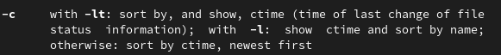

Рис. 13: Определение опций команды ls для отсортирование

С помощью man cd, узнаю описание cd и ее опции. -L переходить по символическим ссылкам после того, как обработаны все переходы. -P позволяет следовать по символическим ссылкам перед тем, как обработаны все переходы. -e позволяет выйти с ошибкой, если директория, в которую нужно перейти, не найдена.

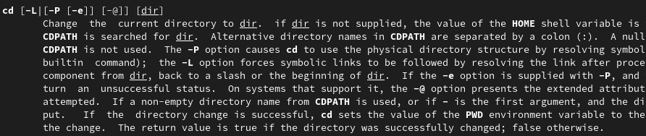

Рис. 14: Описание опции cd

С помощью man pwd узнаю описание команду и ее опции. -L - брать директорию из переменной окружения. -P - отрасывать все символические ссылки.

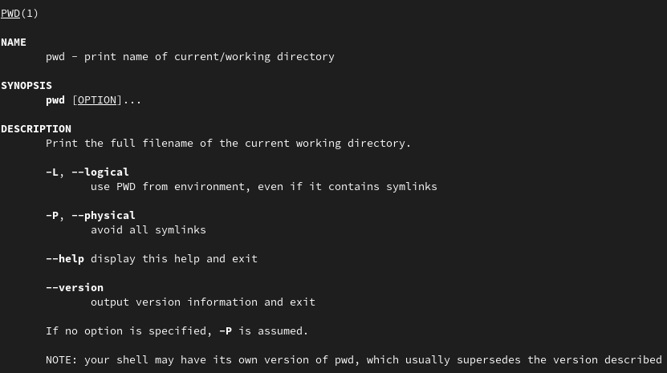

Рис. 15: Описание опции pwd

Описание опции mkdir: -m – устанавливается права доступа. -p – рекурсивнно создать каталог и подкаталоги. -v – сообшается о созданных директориях. -z – устанавливается SELinux для создаваемой директории по умолчанию.

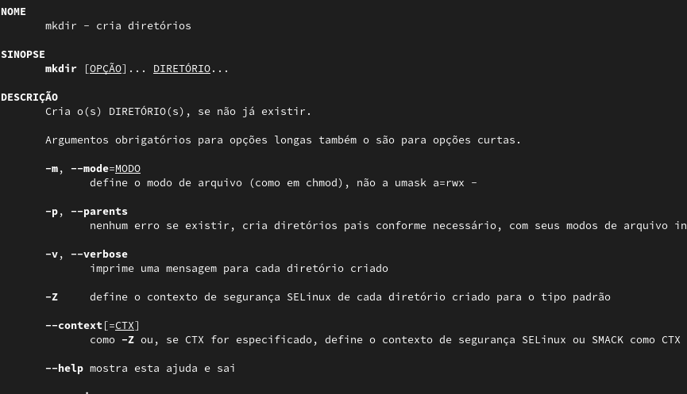

Рис. 16: Описание опции mkdir

Описание опции rmdir: –ignore-fail-on-non-empty – отмняет вывод ошибки если каталог не пустой. -p – удалить рекурсивнно каталог и подкаталоги. -v – выводить сообшение о каждом удаленный директории.

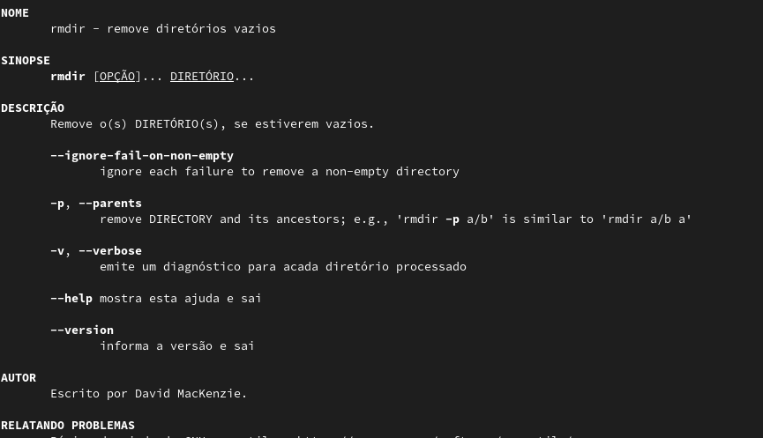

Рис. 17: Описание опции rmdir

Описание опции rm: -f – игнорировать несуществующие файлы и аргументы, не выводит запрос на подтверждение удаления. -i – выводит запрос на подтверждение удаления -I – выводит один раз запрос на подтверждение удаления если удаление рекурсивнно или больше 3 раза

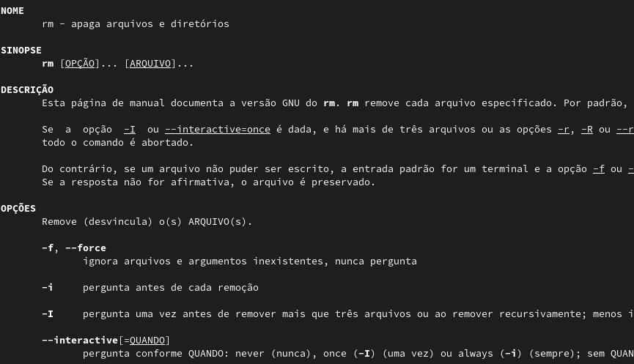

Рис. 18: Описание опции rm

## 3.4 Использование команду history.

Используя информацию, полученную при помощи команды history:

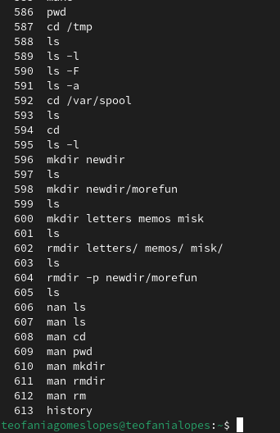

Рис. 19: команда history

Выполняю модификацию и исполнение нескольких команд из буфера команд:

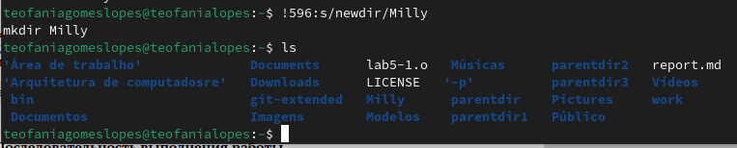

Рис. 20: модификацию и исполнение команды mkdir

# 4 Выводы

При выполнении данной работы я приобретела практические навыки взаимодействия пользователя с системой по средством командной строки.

# 5 Ответы на контрольные вопросы

1. Текстовая система, которая передает комманды компьютеру и возврашает результаты пользователю.
2. pwd. Пример: если я нохожусь в своем домашнем каталоге и запускаю pwd в командной строке , то я увижу результат /home/mwakutaipa.
3. ls с опцией -F. Например:



Рис. 21: Пример по использованию ls с опцией -F

1. ls с опцией -а. Например:



Рис. 22: Пример по использованию ls с опцией -а

1. rmdir по умолчанию удаляет пустые каталоги, не удаляет файлы. rm удаляет файлы, без дополнительных опций (-d, -r) не будет удалять каталоги. Удалить в одной строчке одной командой можно файл и каталог. Если файл находится в каталоге, используем рекурсивное удаление, если файл и каталог не связаны подобным образом, то добавим опцию -d, введя имена через пробел после утилиты.
2. Вывести информацию о последних выполненных пользователем команд можно с помощью history. Пример:



Рис. 23: Название рисунка

1. Используем синтаксиси !номер команды в выводе history:s/что заменяем/на что заменяем Примеры:



Рис. 24: Пример 1 по использованию history

1. Если я введу “cd ; ls” в домашнем каталоге, то окажусь в домашнем каталоге и получу вывод файлов внутри него.
2. Символ экранирования - (обратный слеш) добавление перед спецсимволом обратный слеш, чтобы использовать специальный символ как обычный. Также позволяет читать системе название директорий с пробелом. Пример: cd work/Операционные системы/
3. Опция -l позволит увидеть дополнительную информацию о файлах в каталоге: время создания, владельца, права доступа
4. Относительный путь к файлу начинается из той директории, где вы находитесь (она сама не прописывается в пути), он прописывается относительно данной директории. Абсолютный путь начинается с корневого каталога.
5. Использовать man или –help
6. Клавиша Tab.

# Список литературы